附件2

武进区优秀教育教学论文评选活动线上参评方法
一、线上参评操作步骤
1.登陆武进区域在线互动式智慧云课堂主页https://wjzhy.ke.seewo.com；
2.点击“赛事活动”按钮，选择“2025年度武进区优秀教育教学论文评选活动”；
3.点击“我要参赛”按钮；
3.选择“比赛分组”按钮；
4.点击“去上传资料”按钮；
5.填写“作者信息”和“参赛信息”；
说明：“作品名称”必须和参评论文主标题一致
6.上传“论文电子稿”；
说明：“论文电子稿”必须按照规定格式进行排版，同时不得出现作者姓名及单位信息。保存文件名和论文主标题一致，电子稿文件名即为论文主标题。
7.点击“确定”提交参赛资料。
备注：在论文参评截止日期前可自行登陆修改提交参赛资料，逾期后不得再修改和提交。

二、线上参评操作示例
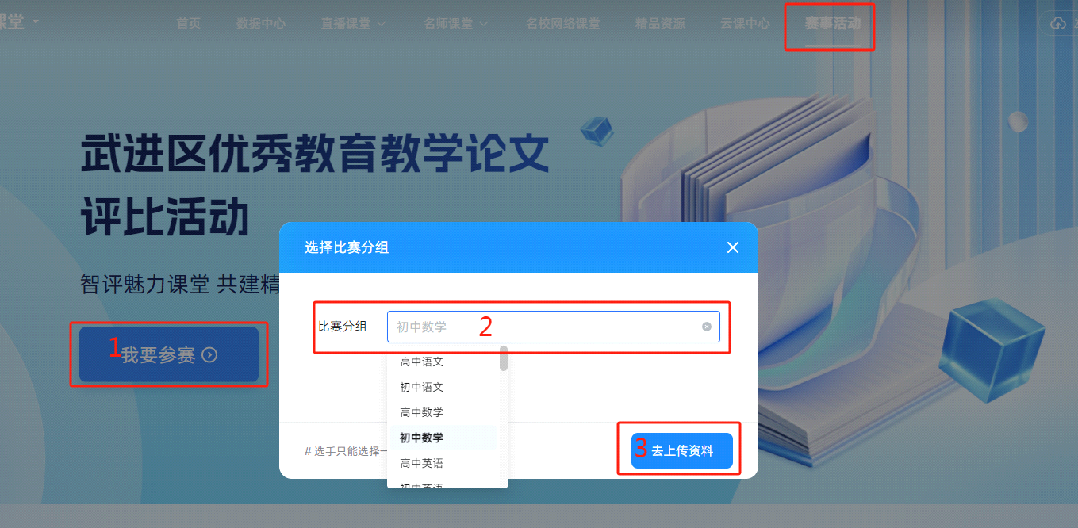
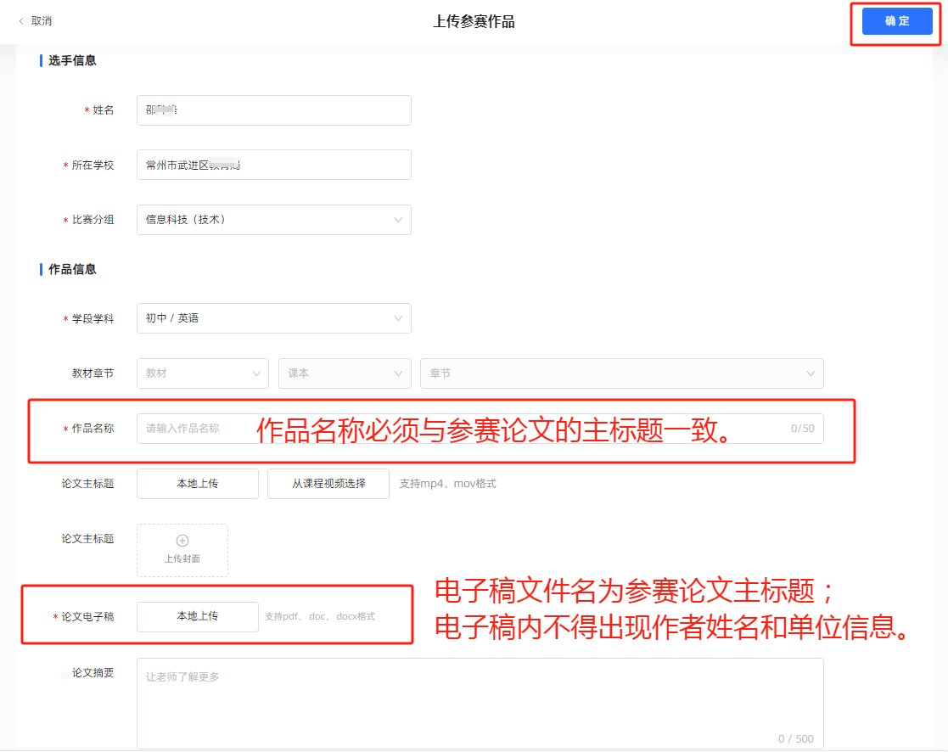
三、修改参赛资料操作示例

